الوحدة الأولي
السؤال الأول : ضع علامة صح أو علامة خطأ أمام العبارات التالية :-
- كان زعماء بني خالد قبل الحكم السعودي يحكمون الإحساء ( )
- قامت الدولة السعودية الأولى عام 1175 هــ ( )
- ولد الشيخ محمد بن عبد الوهاب في بلدة الدرعية ( )
- يسمى عهد الإمام محمد بن سعود بعصر التنمية والبناء ( )
- عدد حكام الدولة السعودية الأولى 5 حكام ( )
- عاصمة الدولة السعودية الأولي هي الدرعية ( )
- ولد الإمام تركي بن عبد الله بن سعود في الدرعية ( )
- تأسست الدولة السعودية الثانية عام 1249 هــ ( )
- كانت بلاد الحجاز قبل الحكم السعودي خاضعة لحكم الأشراف ( )
- الأوضاع السياسية في شبه جزيرة العرب قبل الحكم السعودي مستقرة ( )
السؤال الثاني : أجب عن الأسئلة التالية :
- سمي عهد الإمام سعود بن عبد العزيز بالعصر الذهبي :
.....................................................................................................................................................................................................................................................................................................................................................................................................................................
- انتهاء حكم الدولة السعودية الأولى عام 1233 هــ:
......................................................................................................................................................................................................................................................................................................................................................................................................................................
- صف الحالة الدينية في شبه جزيرة العرب قبل الحكم السعودي :
....................................................................................................................................................................................................................................................................................................................................................................................................................................

- اذكر. رحلات الشيخ محمد بن عبد الوهاب لطلب العلم :
.......................................................................................................................................................................................................................................................................................................................................................................................................................................
- اتصف الشيخ محمد بن عبد الوهاب بعد شمائل هي :
.......................................................................................................................................................................................................................................................................................................................................................................................................................................
السؤال الثالث : أكمل العبارات التالية :
- ساد الجهل بأمور الدين في شبه جزيرة العرب قبل الحكم السعودي وانتشرت .............و................. والتوسل بــ.......................
- سميت الدولة السعودية بهذا الاسم نسبة إلى ......................
- الحاكم الثالث للدولة السعودية الأولي هو...............................
- سمي عهد الإمام محمد بن سعود بعهد ....................................
- مؤسس الدولة السعودية الثانية ...............................
- حفظ الشيخ محمد بن عبد الوهاب القرآن وسنه لم يتجاوز......................
- بدأ الشيخ محمد بن عبد الوهاب بنشر دعو الإصلاح في بلدة ..................
- اتفق الشيخ محمد بن عبد الوهاب والإمام محمد بن سعود علي نشر عقيد الإصلاح باتفاق ......................عام..................
- كانت شبه جزيرة العرب قبل الحكم السعودي خاضعة للحكم.....................
- عاصمة الدولة السعودية الثانية هي..........................
السؤال الرابع : من هــو :
- مؤسس الدولة السعودية الأولي ......................................................
- صاحب القبر الذي كان يتوسل أهل نجد به ......................................................
- سمي عهده بالعصر الذهبي .......................................................
- ولد عام 1115 هــ في العيينة قرب الرياض .......................................................
- اتفق مع محمد بن عبد الوهاب علي نصرة العقيد الصحيحة .......................................
- وقف موقفا عدائيا من نشر دعوة الإصلاح في الرياض ......................................
- ولد بالدرعية وأسس الدولة السعودية الثانية عام 1240 هـ .....................................
- عاصمة الدولة السعودية الأولي ...................................................
- سمي عهده بعهد التأسيس والبناء ..................................................
- تولي الحكم بعد وفاة والده الإمام تركي .................................................
.....................................................................................................
الوحدة الثانية
السؤال الأول : اختر الإجابة الصحيحة :
- ولد الملك عبد العزيز في...................
*الرياض * مكة * الكويت
- اكتسب الملك عبد العزيز فى طفولته ...............
* الرسم * الفروسية * الشعر

- قتل ابن رشيد فى معركة....................
* الشنانة * البكيرية * روضة مهنا
- دام حكم الملك سعود ..................
* 11 سنة * 12 سنة * 15 سنة
- افتتحت جامعة أم القرى في عهد الملك ...........
* سعود * فهد * خالد
- وصل عدد الوزارات في عهد الملك خالد إلي ............
* 10 وزارات * 15 وزارة * 20 وزارة
- لقب بخادم الحرمين الشريفين ...................
* فيصل * فهد * خالد
- حكم البلاد بعد وفاة خالد .....................
* فهد * عبد الله * فيصل
- ولد في الرياض عام 1324هـ وتربي علي يد جده ...............
* فهد * فيصل * سعود
- مؤسس المملكة العربية السعودية ................
* فيصل * سعود * عبد العزيز

السؤال الثاني : أسجل أسماء ملوك وطني مرتبة واحسب سنوات الحكم:
أسماء ملوك وطني | بداية تولي الحكم | نهاية تولية الحكم | مده حكمه
 | 1319هـ | 1373هـ
 | 1373هـ | 1384هـ
 | 1384هـ | 1395هـ
 | 1395هـ | 1402هـ
 | 1402هـ | 1426هـ
السؤال الثالث: ضع الكلمة المناسبة فيما يلي في الجمل التالية:
( الحجاز – 1351هـ - 1357هـ - الأشراف – 1340هـ - الحسن الإدريسي – 1426هـ - 1324هـ )
- سمي وطني بالمملكة العربية السعودية عام....................
- حكم جازان قبل توحيدها ..................
- تم توحيد جميع البلدان النجدية في عام....................
- كان توحيد عسير قبل توحيد.............
- كان يحكم الحجاز قبل توحيدها ....................
- اكتشفت أول بئر منتجة للنفط في وطني عام...................
- ولد الملك فيصل عام..........................
- بويع خادم الحرمين الشريفين الملك عبد الله بالحكم عام....................
الوحدة الثالثة
السؤال الأول : أكمل العبارات التالية :
- تقع المملكة العربية السعودية في قارة............................
- تشرف المملكة العربية السعودية من الغرب علي البحر...............
- من الأماكن المقدسة في المملكة العربية السعودية..................و................
- يحد وطني من الشمال دولتي ....................و..................
- يحد وطني من الجنوب دولتي....................و...................
- السهول التي تطل علي البحر الأحمر تسمي سهول.....................
- من أكبر الهضاب فى وطني هي هضبة.........................
- أكبر منطقة رملية متصلة بالعالم هي...........................
- تزداد الرطوبة في طني وخاصة في المناطق................... صيفا
- مناخ وطني مناخ......................
السؤال الثاني : اختر الإجابة الصحيحةفيما يلي:
- تبلغ مساحة وطني ......................................................
*20.000.000كم2 *2.000.000كم2 *200.000كم2
2- يطلق اسم جبال الحجاز علي ...........................................................
*الجبال الغربية * الجبال الشرقية * الجبال الشمالية
3- مناخ وطني....................................................................
*موسمي *صحراوي * قطبي
4- يقع وطني في قارة .......................................................
*افريقيا *آسيا *أوروبا
5- يحد وطني من الشرق........................................................
*البحر الأحمر *اليمن *الخليج العربي
السؤال الثالث: علي خريطة المملكة العربية السعودية عين حدودها:
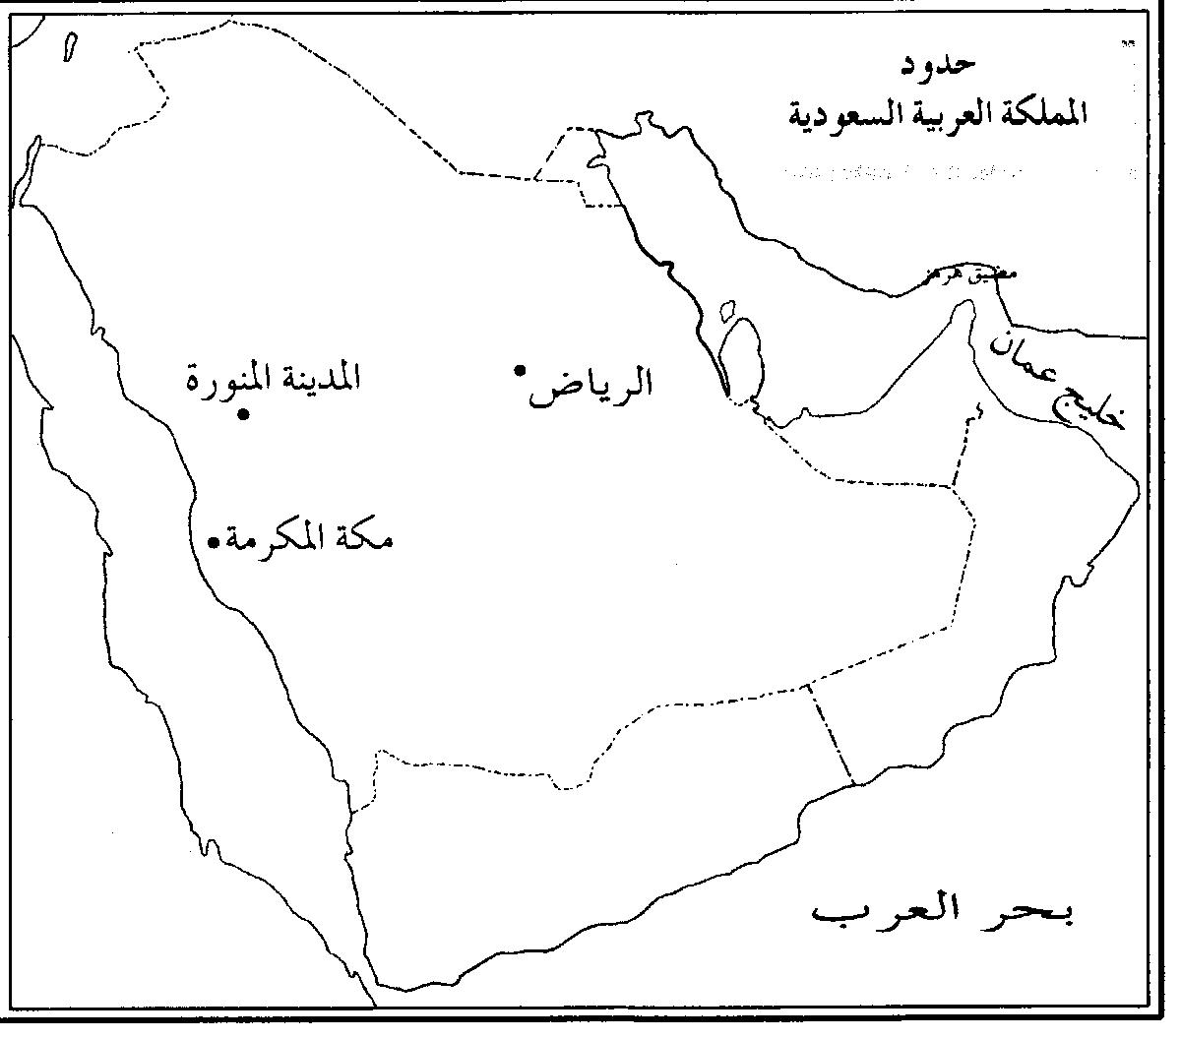
5
4
3

6
2

1

1-دولة............................................ 2- دولة.................................................
3-الخليج ..................................... 4- دولة...................................................
- البحر..........................................

السؤال الرابع : صنف الظاهرات التضاريسية فى شبه جزيرة العرب :

(حضرموت – الدهناء– الحجاز – الاحساء – نجد – الربع الخالى – تهامة – السروات )
الجبال | الهضاب | السهول | الكثبان الرملية

الوحدة الرابعة
السؤال الأول : أكمل العبارات التالية:
- تتكون المملكة العربية السعودية من ........................................... منطقه إدارية
- تنقسم كل منطقة إلى عدد من .............................. و .......................................
- تعد من أغني مناطق المملكة بالنفط المنطقة..........................................

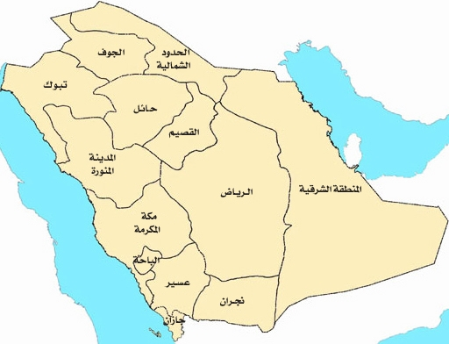

من الخريطة السابقة استنتج ما يأتي :
- المنطقة التي توجد بها العاصمة ومقر الحكم ........................... ومقرها .................................
- المنطقة التي توجد بها قبلة المسلمين في العالم ......................... مقرها ........................ ......
- المنطقة التي توجد بها عاصمة المسلمين الأولى ...................... ومقرها ............................
- المنطقة التي تقع شمال منطقة الرياض وتشتهر بالزراعة هي ......................... ومقرها ..................................
- أغنى مناطق المملكة بالنفط في المنطقة ................................. ومقرها ......................................
- أجمل مناطق المملكة تمتاز بجوها المعتدل في منطقة ................. ومقرها .................. .....

